Ανθρώπινη Βιβλιοθήκη στο Δημοτικό Σχολείο Πάφου E΄ - Αγίου Δημητρίου (14-12-17)

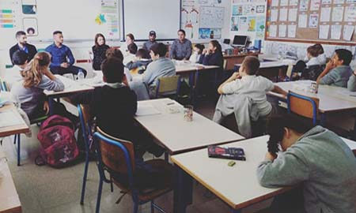

Μια βιβλιοθήκη αλλιώτικη λειτούργησε για δύο μέρες στην Ε΄ τάξη του Ε΄ Δημοτικού Σχολείου Πάφου Αγίου Δημητρίου. Εφτά ιστορίες ζωής «ξύπνησαν» σε ένα ξεχωριστό διήμερο…
Τα παιδιά με ιδιαίτερο ενδιαφέρον ξετύλιξαν το κουβάρι κάθε ιστορίας, έκπληκτοι και συνάμα συγκινημένοι με τον «διάλογο» που ανέπτυξαν με τα «ανθρώπινα βιβλία».
Στη Ανθρώπινη βιβλιοθήκη φιλοξενήθηκαν εφτά άνθρωποι που ο καθένας κουβαλά τη δική του ιστορία ζωής:
Δήμος Παπαδαυίδ (Ένας πρωταθλητής αποκαλύπτει τα μυστικά του)
Γεράσιμος Φυλακτού (Ένας μικρός… γίγαντας)
Γεωργία Παφίτη (Το νου σου κύριε οδηγέ)
Μαρία Μασσούρα (Το χαμόγελο της Μαριγώς)
Αντρέας Αγαθοκλέους (Πατέρας και αδερφός)
Χρυσόστομος Καλλής (Μια ζωή, εφτά σταθμοί)
Ζήνα Ελευθεριάδη (Με μια βαλίτσα στο χέρι)

